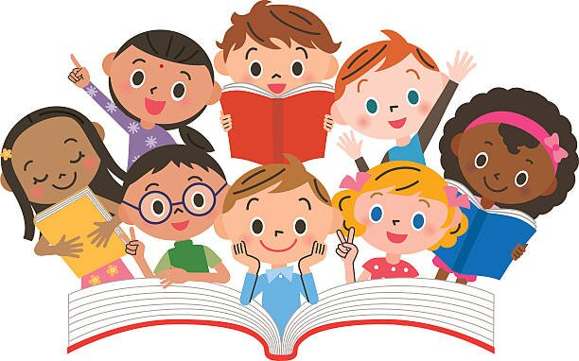
KLASA I w roku szkolnym 2023/2024

Wyprawka pierwszoklasisty:

- piórnik z wyposażeniem 2 ołówki, kredki ołówkowe, gumka, linijka, temperówka (z zamknięciem), ostre nożyczki (z bezpiecznymi, zaokrąglonymi końcówkami),
- blok rysunkowy biały 2 szt., kolorowy 1szt., A3 -1 szt.
- blok techniczny 1 szt. A4 i 1 szt. A3
- blok techniczny z kolorowymi kartkami,
- wycinanki 2 szt.
- zeszyty 16-kartkowe : w wąską linię, w kratkę; zeszyt do religii,
- farby plakatowe i akwarelowe, kubeczek, pędzle: cienki, średni i gruby,
- klej w sztyfcie 2 szt.
- kredki,
- plastelina 2 szt.
- podkładka do zajęć plastyczno-technicznych,
- teczka papierowa na prace ucznia 2 szt.
- obuwie zamienne z woreczkiem (prosimy podpisać),
- strój gimnastyczny w woreczku (biała koszulka, czarne lub granatowe krótkie spodenki),
- pudełeczko chusteczek higienicznych,

Zeszyty prosimy obłożyć i podpisać na zewnątrz, a pozostałe przybory podpisać w widocznym miejscu.

Do zobaczenia w sierpniu!

